学校关工委召开“传承红色基因 争做时代新人”工作会议

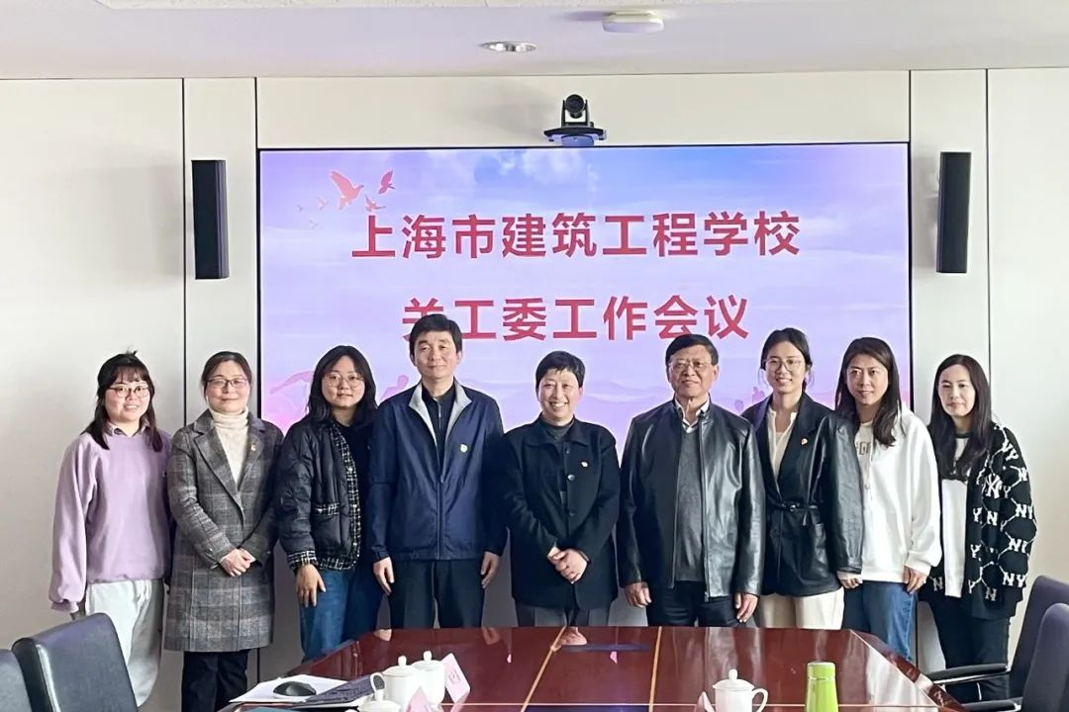

为深入贯彻习近平总书记关于“要把红色资源利用好，红色传统发扬好，红色基因传承好”重要指示精神，4月3日上午，学校关工委牵头组织的“传承红色基因 争做时代新人”专题工作会议顺利召开。学校党委书记吕力、校关工委常务副主任薛国民、校党委委员屠建军、相关部门负责人和各教学部学生干事参加会议。会议由屠建军主持。

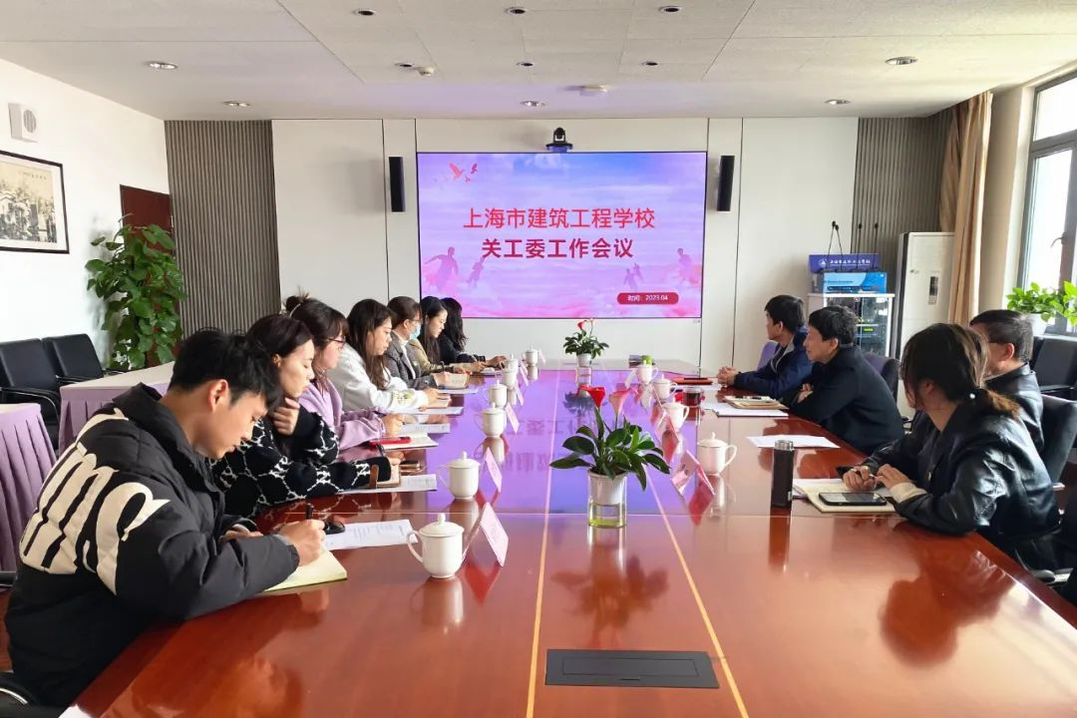

会上，屠建军布置了2023年学校关工委工作要点，就加强理论学习、坚定政治立场，加强组织建设、夯实工作基础，传承红色基因，开展主题宣讲，精心组织家庭教育，协同育新人，持续推进劳模工匠精神进校园，开展第三届青年教师诵读比赛，积极参加中职生业余党校，加强工作调研和理论研究等八个方面作了相关要求。学生科负责人张剑汇报了关工委牵头的学校传承红色基因主题教育活动方案和校级启动会的相关安排。学生科程子鑫老师汇报了学校传承红色基因关工委课题工作计划。

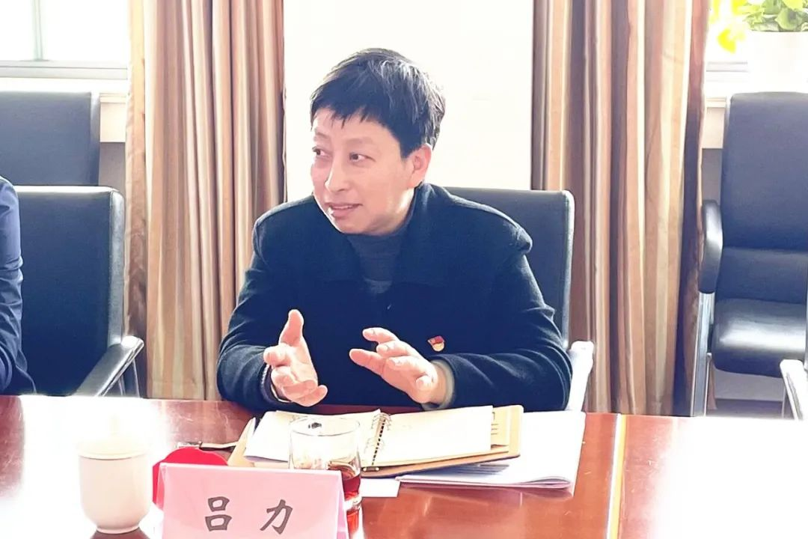

吕力作总结发言，吕书记肯定了以往工作的成果，对两位老师的汇报工作提出了意见和建议。对学校关工委老同志长期以来关注学校发展，热情参与教育工作表示感谢。吕书记表示，学校历来重视关工委工作，校内组织健全，制度完整。关工委在学校党委的领导下，要深入学习习近平总书记关于关心下一代工作重要讲话和指示精神，充分发挥关工委智库作用，借鉴“五老”在政治、经验、理论上的优势，围绕立德树人根本任务，积极开展关心下一代工作和研究。

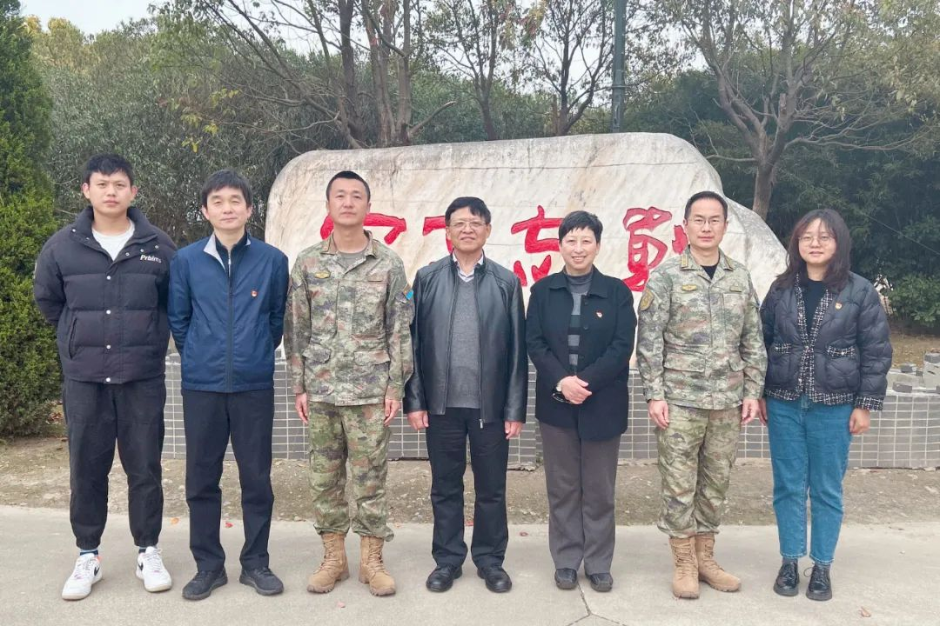

吕力书记带队关工委部分成员前往94774部队参观交流，部队领导热情接待了我校一行，并介绍了部队近期开展的军民共建工作。交流中，吕力表示希望军校双方继续努力，加深友谊，持续加强交流合作，不断丰富共建内容、提高共建质量，助力学校新时期国防教育工作更上新台阶。